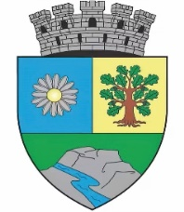
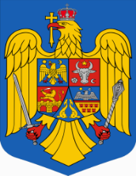
ROMÂNIA
JUDEȚUL BIHOR
MUNICIPIUL MARGHITA
MARGITTA MEGYEI JOGU VAROS
415300 - Marghita, Bihor telefon : +40259362001
Calea Republicii, nr.1 +40359409977
Cod fiscal: 4348947 e-mail: primaria@marghita.ro fax : +40359409982
Nr. 13953 din 12.12.2024

RAPORT DE SPECIALITATE
privind schimbarea reprezentantului legal al Municipiului Marghita în cadrul proiectului de finanțare „Achiziționare instalație de dezinfecție și dezinsecție, în Marghita si în satele aparținătoare Cheț, Ghenetea, județul Bihor”

Având în vedere:

Schimbarea reprezentatului legal al UAT Municipiul Marghita, conform încheierii civile nr.131/2024, a judecătoriei Marghita, pronunțată în dosarul 2785/255/2024, a fost validat mandatul noului primar al Municipiului Marghita și s-a schimbat astfel reprezentantul legal UAT Municipiul Marghita în persoana domnului Demian ZSOLT, se impune schimbarea reprezentantului legal al proiectului cu titlul „Achiziționare instalație de dezinfecție și dezinsecție, în Marghita şi în satele aparținătoare Cheț, Ghenetea, județul Bihor”, având contractul de finanţare nr. C0510PUI0012060500112 din 15.02.2021.
Față de cele arătate mai sus și ținând seama de prevederile Ghidului solicitantului pentru accesarea SUBMĂSURII 5.1 - beneficiari publici ”Sprijin pentru investiţii în acţiuni preventive menite să reducă consecinţele dezastrelor naturale, evenimentelor adverse şi evenimentelor catastrofale” finanțată prin PNDR 2014-2020, a fost inițiat și înaintat Consiliului Local al Municipiului Marghita pentru aprobare Proiectul de hotărâre privind schimbarea reprezentantului legal al Municipiului Marghita în cadrul proiectului de finanțare cu titlul „Achiziționare instalație de dezinfecție și dezinsecție, în Marghita și în satele aparținătoare Cheț, Ghenetea, județul Bihor”.

Compartiment Afaceri Europene și managementul afacerilor
Consilier
Alexandru BOTOȘ

